试卷编号
命题人： 刘兴林 审核人： 试卷分类（A卷或B卷） A
五邑大学 试 卷
学期： 2017 至 2018 学年度 第 2 学期
课程： 数据结构 课程代号： 0103460 签到表序号：
使用班级： 姓名： 学号：
★特别提示：请遵守考场纪律，如发现有违纪或作弊行为，将严格按照规定处理！

题号 | 一 | 二 | 三 | 四 | 总分
得分
得分
一、 单项选择题（10题，每题2页，共20分）

1．下述算法的时间复杂度是（ ）。
for(i=1;i<=n;i++)
for(j=1;j<=i;j++)
printf(“%d*%d=%d\t”,i,j,i*j);
printf(“\n”);
A．O(1) B．O(n) C．O(n²) D．O(n!)

2．下列字符串中，（ ）最大。
A . Data Structures B. Link Stack
C. WuYi University D. Wuyi University

3． 对于线性表（5，19，55，67，31，29，43，10），若采用顺序存储结构，当删除元素67之后，需要移动（ ）个元素。
A．3 B．4 C．5 D．6

4．在数组表示的循环队列中，front、rear分别为队列的头、尾指针，maxSize为数组的最大长度，则队满的条件是（ ）。
A .front==maxSize B. (rear+1)%maxSize==front
C. rear==maxSize D. rear==front

5．一棵完全二叉树上有1001个结点，其中叶子结点的个数是（ ）。
A．501 B．500 C．254 D．505

6．G是一个非连通无向图，共有28条边，则该图至少有（ ）个顶点。
A．6 B．7 C．8 D．9

7．按{12，24，36，90，52，30}的顺序换成平衡二叉树，其根结点是（ ）。
A．24 B．36 C．52 D．30

8．下列序列中，（ ）是执行第一趟快速排序的结果。
A．[da,ax,eb,de,bb] ff [ha,gc] B．[cd,ed,ax,da] ff [ha,gc,bb]
C．[gc,ax,eb,cd,bb] ff [da,ha] D．[ax,bb,cd,da] ff [eb,gc,ha]

9．带头结点的循环双链表中，头结点的前驱结点和后继结点分别是（ ）。
A．第一个结点、最后一个结点 B．头结点、最后一个结点
C．头结点、第一个结点 D．最后一个结点、第一个结点

10．长度为12的线性表采用顺序存储结构，在等概率情况下，查找成功时的平均查找长度是（ ）。
A．13/12 B．39/12 C．13/2 D．39/2

得分
二、 填空题（10空，每空2分，共20分）

1． 在一个单链表中p所指结点之后插入一个s所指结点时，应执行s->next=（ ）和p->next=( )的操作。
2．在有n个叶子结点的哈夫曼树中，分支结点总数为（ ）。
3．某二叉树的前序遍历序列是ABCDEFG，中序遍历序列是CBDAFGE，则其后序遍历序列是（ ）。
4．如果一个有向图不存在（ ），则该图的全部顶点可以排列成一个拓扑序列。
5．图G是一个具有n个顶点无向连通图，则该图的最小生成树包含（ ）条边。
6．设有一个已按各元素值排序好序的线性表，长度为125，用折半查找与给定值相等的元素，若查找成功，则至少需要比较（ ）次，至多需要比较（ ）次。
7．对一组记录（54，38，96，23，15，72，60，45，83）进行直接插入排序，当把第7个记录60插入到有序表时，为寻找插入位置需比较（ ）次。
8．如果要将序列（50，16，23，68，94，70，73）建成堆，只需要把16与（ ）交换。

得分
三、 应用题（5题，每题10分，共50分）

1. 对给定的一组键值W={3，5，9，6，2，7}，构造相应的哈夫曼树（给出构造过程），并计算它的带权路径长度。

2. 有如下网图，试用Kruskal算法思想构造其最小生成树（给出构造过程），并计算它的生成代价。
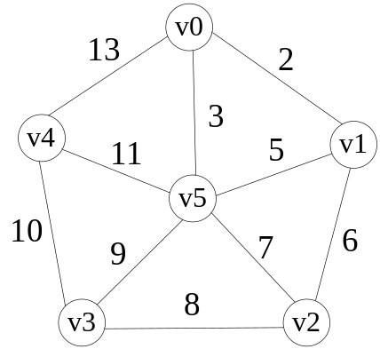

3. 某无向图的邻接表存储结构如下，请画出对应的图，并给出在该存储结构之上从v0出发的深度优先遍历序列和广度优先遍历序列。
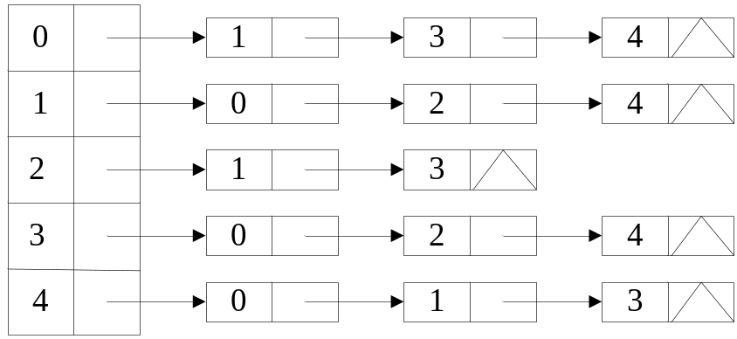

4. 某工程的进展如下图所示，请计算各事件的ve（最早开始时间）和vl（最晚开始时间），以及各活动的ee（最早开始时间）和el（最晚开始时间），并找出关键活动。
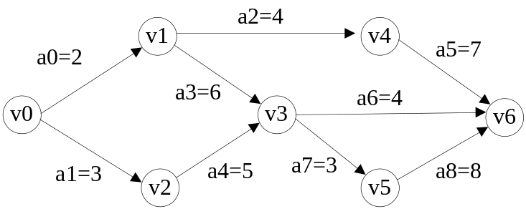

 | v0 | v1 | v2 | v3 | v4 | v5 | v6
ve
vl

 | a0 | a1 | a2 | a3 | a4 | a5 | a6 | a7 | a8
ee
el

5. 设有一组关键了{29，1，13，15，56，20，87，27，69，9}，散列函数为H(key) = key % 15，采用线性探测方法解决冲突。试在0~16的散列地址空间中对该关键字序列构造散列表，并计算成功查找的平均查找长度。

得分
四、 算法设计与分析题（1题，每题10分，共10分）

一个线性表中的元素为正整数或负整数。设计算法将正整数和负整数分开，使线性表的前一半为非负整数，后一半为负整数。调整结果不需要排序，但要求尽可能减少比较次数，并分析该算法的时间复杂度。

